# 武汉理工大学韶关研究院科技成果发布-【李文锋篇】

李文锋

教授

一种人体活动状态识别方法及系统

申请日：2015-08-25

公开(公告)日：2017-12-29

授权公告日：2017-12-29

申请号：CN201510523487.6

原始申请人：武汉理工大学

当前权利人：武汉理工大学

发明(设计)人：李文锋 ;姚丙盟

联系人：田骞

联系方式：0751-6668056

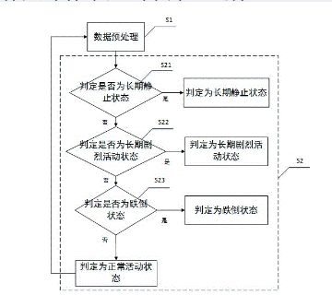

本发明公开了一种人体活动状态识别方法及系统，其中，该方法包括步骤：对采集到的人体腰部加速度数据进行预处理，并根据预处理得到的三轴加速度和合成加速度计算各种状态的特征值，然后比较各个状态的特征值和对应的阈值，判断出人体的活动状态，包括长期静止状态，长期剧烈运动状态，跌倒状态和正常状态。本发明能够识别人体的多种活动状态，克服了现有技术只能识别单一状态的问题，改进了识别方法的准确性和多样性。

IMG_259

一种分布式消防报警及火源定位方法

申请日：2014-08-27

公开(公告)日：2016-08-24

授权公告日：2016-08-24

申请号：CN201410426631.X

原始申请人：武汉理工大学

当前权利人：武汉理工大学

发明(设计)人：李文锋 ;符修文

联系人：田骞

联系方式：0751-6668056

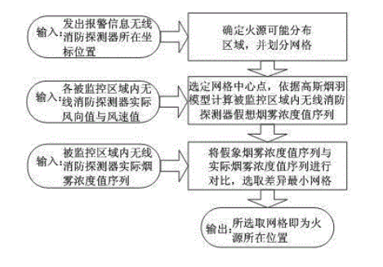

针对现有消防技术的缺陷，本发明提供一种分布式消防报警及火源定位方法。在每个被监控区域内均设置无线消防探测器，该无线消防探测器包括风向风速传感器、烟雾传感器、控制器、声光报警模块、无线通讯模块，对于所测烟雾浓度值超出控制器预设的火灾判定阈值的烟雾传感器，控制器生成报警信息传送至报警主机。报警主机基于高斯烟羽模型，计算得到各组烟雾传感器烟雾浓度值序列，判定火源所在位置。本发明提供的分布式消防报警及火源定位方法，在进行大面积消防监测时，降低监控成本，且实现准确、迅速报警，同时可对火源位置快速、准确定位，便于灭火及救援工作及时进行。

IMG_261

一种烟感火灾探测方法及装置

申请日：2014-08-29

公开(公告)日：2016-08-24

授权公告日：2016-08-24

申请号：CN201410432571.2

原始申请人：武汉理工大学

当前权利人：武汉理工大学

发明(设计)人：李文锋 ;符修文

联系人：田骞

联系方式：0751-6668056

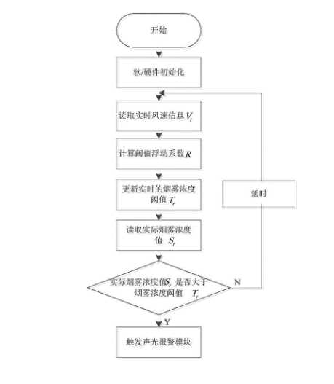

本发明公开了一种烟感火灾探测方法及装置，烟雾传感器、风速传感器分别实时测量环境的烟雾浓度值、风速值，并传送到控制器。控制器接收烟雾浓度值、风速值，根据风速值调节烟雾浓度阈值，并将实际烟雾浓度值与调节后的烟雾浓度阈值进行比较，如果实际烟雾浓度值大于调节后的烟雾浓度阈值，控制器触发声光报警模块。烟雾浓度阈值根据所获取周边环境风速值进行动态调节，若风速传感器感知周边空气流动剧烈，则烟雾浓度阈值相应降低；反之，若风速传感器感知周边空气流动平缓，则烟雾浓度阈值相应提高。本发明提供的烟感火灾探测方法和装置适应大范围风速变化，可对发生火灾的情况准确报警。

IMG_263

一种高度可调的可穿戴座椅

申请日：2014-12-03

公开(公告)日：2017-07-11

授权公告日：2017-07-11

申请号：CN201410723673.X

原始申请人：武汉理工大学

当前权利人：武汉理工大学

发明(设计)人：李文锋 ;余志刚

联系人：田骞

联系方式：0751-6668056

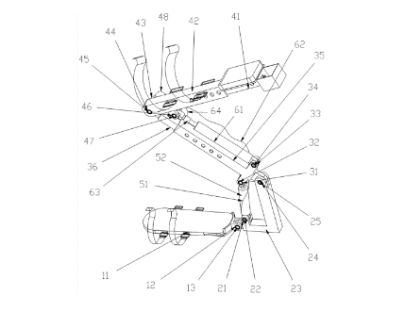

本发明公开了一种高度可调的可穿戴座椅，包括鞋套、L形连杆、折线形高度调节机构、控制器、压力传感器，折线形高度调节机构包括第一连杆组件、第二连杆组件，L形连杆的短端与鞋套铰接，L形连杆的长端与第一连杆组件的下端连接且第一连杆组件绕连接处摆转，第一连杆组件的上端与第二连杆组件的下端连接且第二连杆组件绕该连接处摆转，第二连杆组件的上端设置坐垫，控制器、压力传感器分别固定在第二连杆组件上，压力传感器与控制器相连通。该座椅结构简单、强度高、拆装方便、高度可调，使穿戴者能更省力，坐姿时工作的范围更广。

IMG_265

一种基于图像的多目标分割识别方法及系统

申请日：2020-03-02

公开(公告)日：2022-06-03

授权公告日：2022-06-03

申请号：CN202010134642.6

原始申请人：武汉理工大学

当前权利人：武汉理工大学

发明(设计)人：李文锋 ;任平洋 ;李雄

联系人：田骞

联系方式：0751-6668056

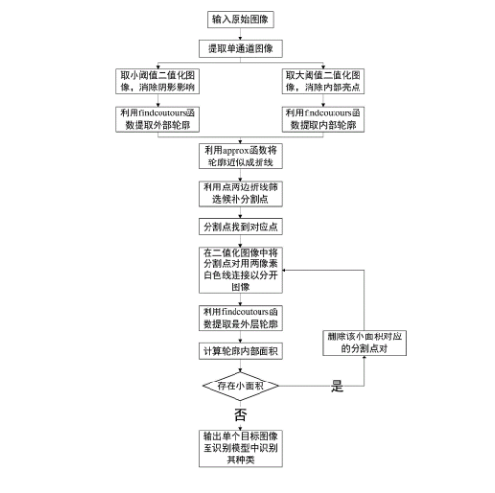

本发明公开了一种基于图像的多目标分割识别方法及系统，属于图像识别领域，该方法包括：提取待识别图像的单通道图像并进行二值化处理，分别获得各物体的最外层轮廓与最内层轮廓；将各物体的最外层轮廓与最内层轮廓近似成折线，利用相邻两折线所成角度筛选出分割候补点；通过区域范围内距离最近原则找出与分割候补点对应的目标分割候补点，以形成分割点对；在二值化图像中连接各分割点对以分开各物体，提取各物体的目标最外层轮廓；若目标最外层轮廓的内部面积小于预设面积阈值，则删除对应分割点对，得到分割后的各物体图像；通过深度神经网络模型提取各物体图像的图像特征并由分类器确定各物体所属的类别。本发明具有较好的分割效果。

IMG_267

一种工件固定装置

申请日：2020-05-12

公开(公告)日：2022-04-15

授权公告日：2022-04-15

申请号：CN202010399164.1

原始申请人：武汉理工大学

当前权利人：武汉理工大学

发明(设计)人：李文锋 ;王其 ;柴壮 ;谢飞

联系人：田骞

联系方式：0751-6668056

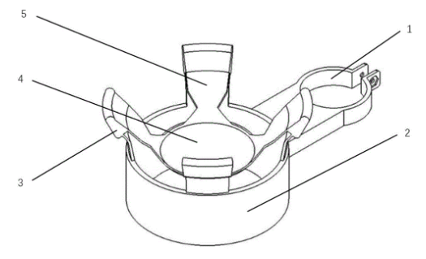

本发明公开了一种工件固定装置，包括装置主体、固定架，所述固定架与所述装置主体连接；所述装置主体包括活动爪、柔性固定带、底盘；所述固定架包括主体支撑筒、装置固定模块；所述柔性固定带上端连接活动爪的收紧部和下端连接底盘的边缘，底盘在工件作用下通过上下拉扯柔性固定带带动活动爪运动。所述活动爪包括收紧部和活动部，收紧部形似梯形，上端呈弧形外凸状，活动部用于固定支撑收紧部；当装置处于常规状态时，活动爪整体呈外翻状态，当装置处于包裹物体状态时，活动爪向主体支撑筒的中心翻转。本发明的工件固定装置，外形美观，具有弹性力的柔性固定带及活动爪，能够更改的包裹住物体，使用效果佳，使用范围广。

IMG_269

基于无线电信号强度的轮椅自动跟随方法及系统

申请日：2017-03-16

公开(公告)日：2019-05-24

授权公告日：2019-05-24

申请号：CN201710157163.4

原始申请人：武汉理工大学

当前权利人：武汉理工大学

发明(设计)人：李文锋 ;杨怡 ;马聪聪 ;李晓刚

联系人：田骞

联系方式：0751-6668056

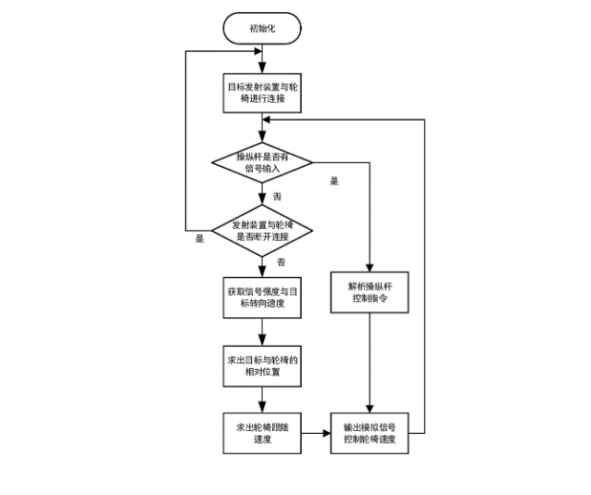

本发明提供一种基于无线电信号强度的轮椅自动跟随方法，通过无线电与位于看护人员身上的信号发射装置建立连接进行匹配；解析无线电信号的强度，根据信号强度与距离间的关系，得到看护人员与轮椅间的相对定位；通过无线电接收信号发射装置的角速度，以及得到的看护人员与轮椅间的相对定位，计算出轮椅应当具有的线速度和转向速度，控制轮椅控制模块。本发明基于无线电信号连接，适用于近距离的跟随，利用无线电信号的强度对距离进行判断准确性高，不易受环境因素干扰，响应速度快，实现轮椅对看护人员的自动跟随，省去了人为控制，让使用者更加便捷舒适，只需要将信号发射装置设置在同一位看护人员即可同时照看多位轮椅使用者，提高看护效率。

IMG_271

介入式主动操控智能轮椅的控制系统及方法

申请日：2017-03-31

公开(公告)日：2018-10-23

授权公告日：2018-10-23

申请号：CN201710206248.7

原始申请人：武汉理工大学

当前权利人：武汉理工大学

发明(设计)人：李文锋 ;马聪聪 ;杨怡 ;杨镇海

联系人：田骞

联系方式：0751-6668056

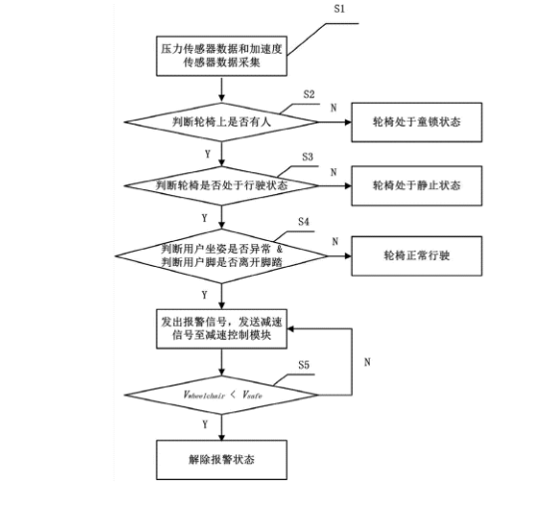

本发明提供一种介入式主动操控智能轮椅的控制系统和方法，包括数据采集模块，采集轮椅的椅面和脚踏的压力，以及轮椅的运行加速度；唤醒模块根据采集到的椅面的压力，在轮椅有人时解除锁定；状态判断模块根据轮椅的加速度，判断轮椅是否处于行驶状态；坐姿提醒模块用于在行驶状态下保持在不良坐姿的时间超时则发出报警并发送减速信号；脚踏提醒模块用于在行驶状态下当脚不当放置或者离开脚踏时间超时则发出报警并发送减速信号；减速控制模块用于控制轮椅的两个电机接口，将行驶速度降低到安全速度以内，并解除报警状态。本发明实现对轮椅使用者坐姿状态和轮椅运行状态的监测，不仅可以有效监测用户的身体姿态，而且可以提升轮椅的安全性能。

IMG_273

一种基于陀螺仪的手写数字识别方法

申请日：2016-07-05

公开(公告)日：2019-05-17

授权公告日：2019-05-17

申请号：CN201610524482.X

原始申请人：武汉理工大学

当前权利人：武汉理工大学

发明(设计)人：李文锋 ;姚丙盟 ;殷平宝 ;杨怡

联系人：田骞

联系方式：0751-6668056

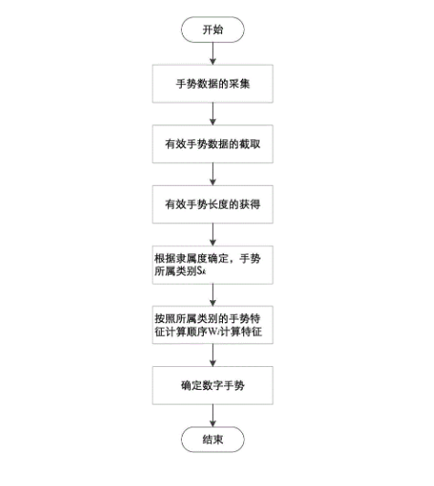

本发明提供一种基于陀螺仪的手写数字识别方法，通过佩戴在手腕上的陀螺仪采集角速度；采用三阈值的向前向后搜索的方法截取有效手势数据；选取特征量并计算；将计算的特征量与预设的0~9这10个数字的手势数据进行比较，判断有效手势数据段对应书写的是哪个数字。利用本发明方法，只需要在手腕佩戴陀螺仪即可，具有可穿戴效果好、成本低、无需其他的传感器、功耗低的优点。

IMG_275

一种生理状况检测分析系统及方法

申请日：2017-04-11

公开(公告)日：2019-01-18

授权公告日：2019-01-18

申请号：CN201710232400.9

原始申请人：武汉理工大学

当前权利人：武汉理工大学

发明(设计)人：李文锋 ;李晓刚 ;杨镇海 ;徐为则

联系人：田骞

联系方式：0751-6668056

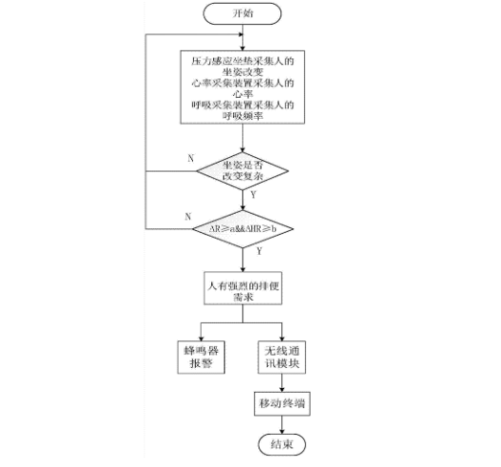

本发明提供一种生理状况检测分析系统，它包括：压力感应坐垫，用于采集待测人员坐姿产生的压力；人体状态采集模块，用于采集待测人员的心率和呼吸频率；主控模块，用于根据待测人员的压力判断待测人员是否正在改变坐姿状态，并结合待测人员的心率和呼吸频率，判断待测人员是否有排便需求；报警模块，用于在待测人员有排便需求时发出报警信号。本发明通过结合待测人员的坐姿、心率和呼吸频率，来判断待测人员的排便需求，从而便于护理人员对行动不便者的护理。

IMG_277

一种基于视觉定位的群机器人控制系统及方法

申请日：2015-11-06

公开(公告)日：2019-01-29

授权公告日：2019-01-29

申请号：CN201510750371.6

原始申请人：武汉理工大学

当前权利人：武汉理工大学

发明(设计)人：李文锋 ;胡心韵 ;杨世锋 ;窦军 ;韩洋

联系人：田骞

联系方式：0751-6668056

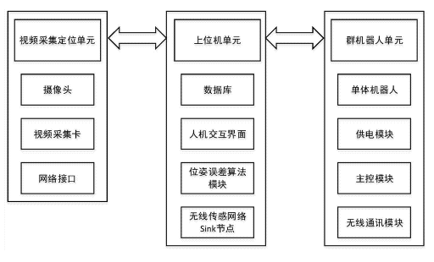

本发明公开了一种基于视觉定位的群机器人控制系统及方法，该系统包括视频采集定位单元、上位机单元和群机器人单元；视频采集定位单元用于采集群机器人单元运动范围内的图像，建立坐标系，识别群机器人单元中每个机器人的位姿信息并发送给上位机单元；上位机单元实时生成修正机器人运动姿态的控制信息，并将该控制信息通过无线传感网络发送给机器人；群机器人单元，由多个单体机器人组成，接收并解析控制信息，并调整行走策略，完成路径轨迹的跟随控制及群体调度任务。本发明能够通过视觉定位技术对群机器人的运动状态进行准确的协调控制，能够简便、快速的完成个体任务和群体任务的执行。

IMG_279

一种具有驾驶状态监测和预警的系统及方法

申请日：2017-08-04

公开(公告)日：2020-08-04

授权公告日：2020-08-04

申请号：CN201710659934.X

原始申请人：武汉理工大学

当前权利人：武汉理工大学

发明(设计)人：李文锋 ;马聪聪 ;殷平宝 ;杨林 ;张煜

联系人：田骞

联系方式：0751-6668056

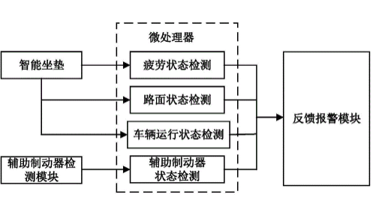

本发明提供一种具有驾驶状态监测和预警的系统，包括智能坐垫、辅助制动器检测模块、微处理器和反馈报警模块；智能坐垫包括设置在坐垫中心的惯性传感器，和分布在坐垫上的左前压力传感器、左后压力传感器、右前压力传感器和右后压力传感器；辅助制动器检测模块，用于检测辅助制动器是否处于制动状态；微处理器利用智能坐垫和辅助制动器检测模块采集的数据，判断驾驶员是否处于疲劳状态、路面状态、车辆运行状态及辅助制动器状态；反馈报警模块根据微处理器的判断结果对用户进行提醒。本发明通过设置对使用者无约束的智能坐垫，匹配传感器和算法，有效的监测驾驶员的疲劳状态，并提醒用户进行适度的休息，从而预防长时间驾驶造成的安全隐患。

IMG_281

一种老年人上下床的辅助装置

申请日：2020-03-30

公开(公告)日：2021-04-02

授权公告日：2021-04-02

申请号：CN202010235128.1

原始申请人：武汉理工大学

当前权利人：武汉理工大学

发明(设计)人：李文锋 ;李吉轩 ;刘珺 ;徐晨旸 ;王昊然

联系人：田骞

联系方式：0751-6668056

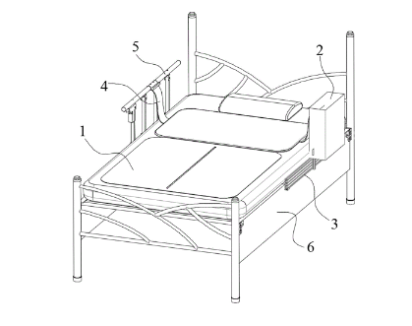

本发明公开了一种老年人上下床的辅助装置，包括可折叠床垫、软质绳带、卷筒收放机构和两个支架，定义床的长度方向为纵向，宽度方向为横向，所述可折叠床垫铺设于床上，可折叠床垫包括下身床垫和上身床垫，两个支架分别安装于床上部的横向两侧，所述软质绳带一端固定在一个支架上，另一端通过卷筒收放机构进行收放，所述卷筒收放机构安装在另一个支架上，所述软质绳带与可折叠床垫靠上身一侧通过横向的滑动副相连，通过卷筒收放机构收放软质绳带带动可折叠床垫的上部折起或者放下，从而辅助老年人坐起或者躺下。本发明可同时适用于各种大小的床铺，以及实用性高且价格低，布置方式简单，适用于老年人随着身体衰老而引起的失能的情况。

IMG_283

一种针对组合式集装箱的货物三维装箱方法

申请日：2020-12-30

公开(公告)日：2022-01-04

授权公告日：2022-01-04

申请号：CN202011605788.0

原始申请人：武汉理工大学

当前权利人：武汉理工大学

发明(设计)人：张煜 ;杨晓巍 ;李文锋 ;葛艳红 ;黄啟盛 ;田宏伟

联系人：田骞

联系方式：0751-6668056

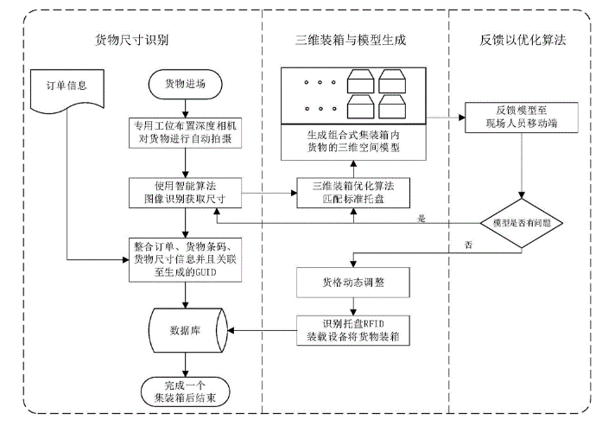

本发明公开了一种针对组合式集装箱的货物三维装箱方法。包括如下步骤：布置深度相机用于拍摄待装载货物的深度图像；对拍摄的深度图像进行图像识别处理，获取货物的尺寸；获取货物的订单信息并将货物尺寸识别结果与之关联，并与为每个货物生成的GUID绑定；利用货物尺寸识别结果，使用三维装箱优化算法对需要装箱的货物进行编排；生成组合式集装箱内储物单元调整及货物堆放情况的三维空间模型，并将其反馈至现场人员；储物单元根据三维装箱算法结果动态适配，装载设备通过识别标准托盘的RFID，从数据库获取关联至同一GUID的货物储物单元编号信息，进行货物装箱。本发明有效保障了组合式集装箱货物“客运化”的实现和运输质量。

IMG_285

适用于林果采摘的平衡机械臂

申请日：2018-07-16

公开(公告)日：2020-10-30

授权公告日：2020-10-30

申请号：CN201810779068.2

原始申请人：武汉理工大学

当前权利人：武汉理工大学

发明(设计)人：李文锋 ;陈清扬 ;吴昊 ;常鹤轩 ;姜方舟 ;陈林思奇

联系人：田骞

联系方式：0751-6668056

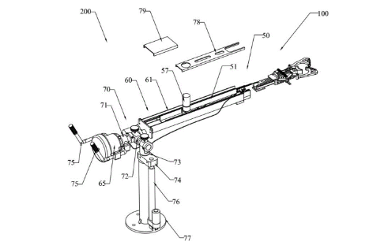

本发明公开了一种适用于林果采摘的平衡机械臂，包括：可伸缩机械臂和自平衡伸缩机构；可伸缩机械臂包括：伸缩臂、传动连杆组、曲柄、偏心轮连杆和第一电机；传动连杆组滑动连接至伸缩臂；传动连杆组的一端连接用于抓取树枝的机械手；传动连杆组的另一端连接至偏心轮连杆的一端；偏心轮连杆的另一端固定有连杆销；曲柄上形成有用于安装连杆销的安装孔；第一电机驱动曲柄转动从而带动传动连杆组往复运动；自平衡伸缩机构包括：伸缩臂套筒、双旋向异导程丝杠、机械臂配重、第二电机和伸缩导力杆；伸缩臂相对于伸缩臂套筒滑动。适用于林果采摘的平衡机械臂能在调节臂长时实现自平衡，机械臂伸长时不易倾倒。

IMG_287

适用于林果采摘的机械手

申请日：2018-07-16

公开(公告)日：2020-06-19

授权公告日：2020-06-19

申请号：CN201810779114.9

原始申请人：武汉理工大学

当前权利人：武汉理工大学

发明(设计)人：李文锋 ;陈清扬 ;常鹤轩 ;李吉轩 ;姜方舟 ;吴纯刚

联系人：田骞

联系方式：0751-6668056

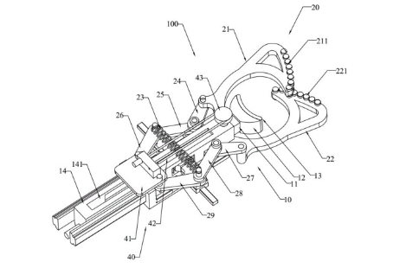

本发明公开了一种适用于林果采摘的机械手，包括：自动顶紧机构和自适应开合锁紧机构；自动顶紧机构包括：齿条推杆、套筒、推杆弹簧；齿条推杆相对于套筒滑动；推杆弹簧连接齿条推杆和套筒；齿条推杆的一端设有用于顶紧树枝的顶块；自适应开合锁紧机构包括：左机械爪、右机械爪、机械爪复位弹簧、左上连杆、左中连杆、左下连杆、右上连杆、右中连杆、右下连杆、左上滑块、左中滑块、左下滑块、右上滑块、右中滑块和右下滑块；左机械爪和右机械爪转动连接至齿条推杆；左上滑块、左中滑块、左下滑块、右上滑块、右中滑块和右下滑块滑动连接至套筒。适用于林果采摘的机械手能够实现对林果的采摘，体积小，成本低。

IMG_289

一种自动控制的可穿戴座椅及使用方法

申请日：2017-05-12

公开(公告)日：2020-01-14

授权公告日：2020-01-14

申请号：CN201710333537.3

原始申请人：武汉理工大学

当前权利人：武汉理工大学

发明(设计)人：李文锋 ;程实 ;周谋 ;齐龙 ;亓强强 ;余汉锦 ;张豆豆

联系人：田骞

联系方式：0751-6668056

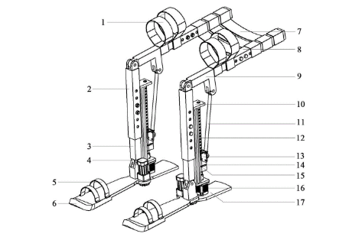

本发明提供一种自动控制的可穿戴座椅，包括人体支撑模块和变幅模块，还包括意图感应控制模块和旋转支撑模块；旋转支撑模块包括与脚底支撑件连接的旋转支撑板，以及电机和驱动齿轮；意图感应控制模块包括设置在脚底支撑件与人体脚底接触面的脚底压力传感器、设置在大腿支撑件与人体大腿接触面的大腿压力传感器、以及用于根据脚底压力传感器和大腿压力传感器的数据判断人体意图并控制所述的变幅模块和旋转支撑板的动作的微处理器。本发明通过增加意图感应控制模块，根据使用者的意图做出相应的控制措施；旋转支撑模块扩大人体重心移动范围，增加人体上身活动空间；二者综合后提高使用者与座椅之间的适应性。

IMG_291

单驱动蠕动式管道机器人

申请日：2018-07-17

公开(公告)日：2019-11-29

授权公告日：2019-11-29

申请号：CN201810785387.4

原始申请人：武汉理工大学

当前权利人：武汉理工大学

发明(设计)人：李文锋 ;陈清扬 ;常鹤轩 ;李吉轩 ;姜方舟 ;陈林思奇

联系人：田骞

联系方式：0751-6668056

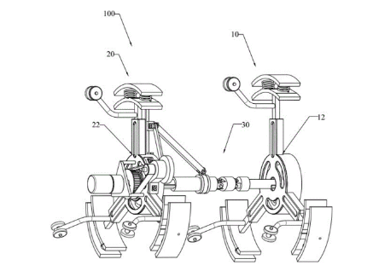

本发明公开了一种单驱动蠕动式管道机器人，包括：能够依次接触管道内壁起到固定位置作用的前支撑机构和后支撑机构；单驱动蠕动式管道机器人还包括：推动前支撑机构相对于后支撑机构运动的推进机构；后支撑机构包括：多个后伸缩足、后固定支架和后滑槽旋转盘；后伸缩足滑动连接至后固定支架；后滑槽旋转盘可转动连接至后固定支架；后滑槽旋转盘形成有后导向槽；后伸缩足的一端设有后定位柱；后定位柱伸入至后导向槽并能在后导向槽内滑动以调节后伸缩足相对于后固定支架的位置。单驱动蠕动式管道机器人仅通过一个电机实现前支撑机构和后支撑机构的交替伸缩和相对运动，结构简单，可靠性高，自适应转向能力良好。

IMG_293

一种双吊具场桥调度优化方法及装置

申请日：2020-04-08

公开(公告)日：2021-09-10

授权公告日：2021-09-10

申请号：CN202010269394.6

原始申请人：武汉理工大学

当前权利人：武汉理工大学

发明(设计)人：于蒙 ;谭天姣 ;何智玲 ;曹小华 ;李文锋 ;王强 ;许珍丽

联系人：田骞

联系方式：0751-6668056

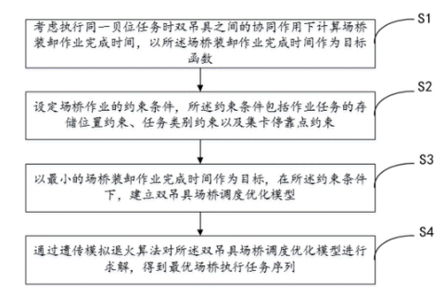

本发明涉及场桥调度技术领域，公开了一种双吊具场桥调度优化方法、装置以及计算机存储介质，包括以下步骤：考虑执行同一贝位任务时双吊具之间的协同作用下计算场桥装卸作业完成时间，以所述场桥装卸作业完成时间作为目标函数；设定场桥作业的约束条件，所述约束条件包括作业任务的存储位置约束、任务类别约束以及集卡停靠点约束；以最小的场桥装卸作业完成时间作为目标，在所述约束条件下，建立双吊具场桥调度优化模型；通过遗传模拟退火算法对所述双吊具场桥调度优化模型进行求解，得到最优场桥执行任务序列。本发明提供的双吊具场桥调度优化方法，充分考虑双吊具特点，最大程度发挥双吊具优势，缩短任务执行时间。

IMG_295

一种结构可调轮椅的智能调控装置及方法械手

申请日：2017-04-11

公开(公告)日：2018-10-23

授权公告日：2018-10-23

申请号：CN201710232326.0

原始申请人：武汉理工大学

当前权利人：武汉理工大学

发明(设计)人：李文锋 ;徐为则 ;葛艳红 ;余志刚 ;李晓刚 ;杨镇海 ;胡心韵

联系人：田骞

联系方式：0751-6668056

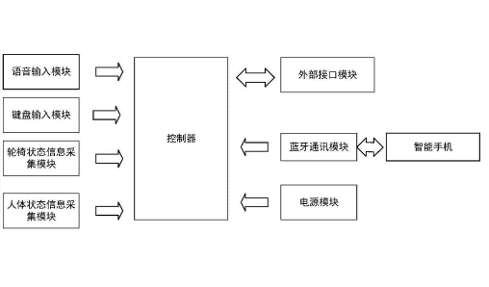

本发明提供一种结构可调轮椅的智能调控装置，包括轮椅本体、轮椅控制机构和数据采集单元，数据采集单元包括人体状态信息采集模块、轮椅状态信息采集模块和指令输入模块；轮椅本体包括轮椅支撑架、轮椅坐板、与轮椅坐板摆动连接的轮椅靠背、以及位于轮椅支撑架侧向摆动连接的轮椅支撑腿；轮椅控制机构包括控制器和执行机构；控制器根据数据采集单元采集的信号输出控制指令；执行机构用于控制轮椅靠背相对轮椅坐板成90度到180度之间摆动，和轮椅支撑腿相对轮椅坐板成90度到180度之间摆动的第二执行机构。本发明通过采集人体状态和轮椅状态，实现轮椅状态的调整，提高轮椅使用者的坐姿舒适度，降低对看护人员的依赖，达到辅助轮椅使用者运动的目的。